Квалификация - «Специалист по горным работам»
Специальности – более 80 лет

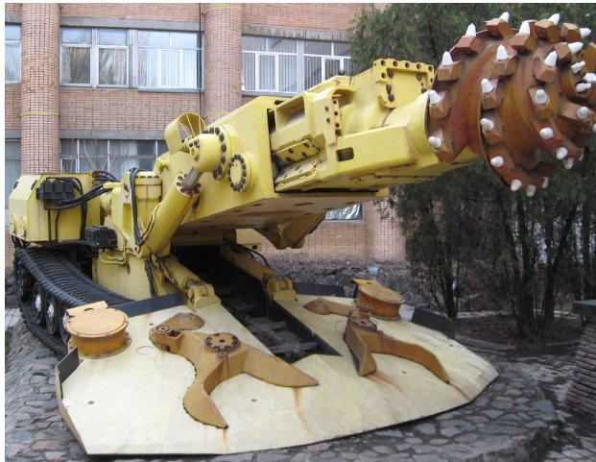 |  | Специалист по горным работам должен иметь среднее специальное образование, обладать творческими способностями, аналитическим и пространственным мышлением, уметь работать как член команды, а также с проектами. Ему необходимо обладать высоким чувством ответственности, так как он часто отвечает за производственный участок, людей и оборудование, уметь принимать оперативные самостоятельные решения.
Профессия специалиста по горным работам считается перспективной. Это связано с постоянным внедрением новых методик и современных изобретений. Данные специалисты имеют массу возможностей для успешного карьерного роста и развития, что открывает перед ними новые перспективы. |  |  | 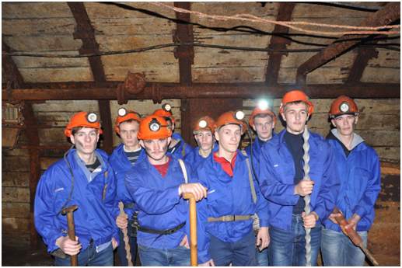
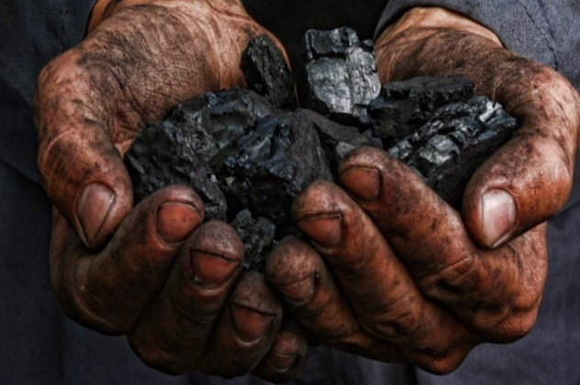 | Специалисты по горным работам – это специалисты, контролирующие и руководящие технологическим процессом организации работ на подземном участке, т.е. горные мастера.  Практические навыки студенты приобретают на учебной практике в лабораториях и мастерских техникума, в компьютерных аудиториях и на горном полигоне техникума, а так же производственной практике на шахтах Республики и РФ с последующим трудоустройством.
Будущие горные мастера в процессе обучения по специальности познают технологию подземных работ, правила безопасности при их ведении, способы проведения горизонтальных и наклонных выработок, способы ведения работ по очистной выемке полезного ископаемого; изучают устройство, технические характеристики и правила эксплуатации горных машин и механизмов, а также изучают правила безопасности при работе на шахте. |  |  |  | 